中国计量学院200 7 ~ 200 8 学年第 2 学期
《 数学物理方法 》课程
试卷（ A ）参考答案及评分标准
开课二级学院： 光电学院 ，学生班级： 06光信1，2，教师： 李劲松
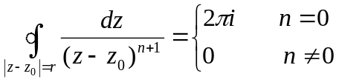一、填空(每题4分)
1. 平分为一、三象限的直线， 2.

3.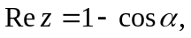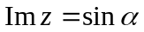，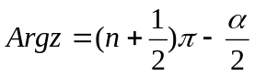, 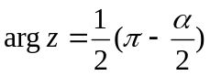（与的范围有关），4. 0 5. t 6.初始条件、边界条件、其他条件（衔接条件和自然边界条件）

二、选择题（每题3分）
1.A 2.D 3.A 4.A.B 5.B 6.B
三、解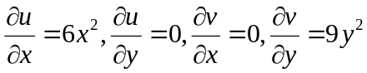，这四个偏导数在z平面上均连续；……. (4分)

但仅当

6x² ＝ 9y²时，才有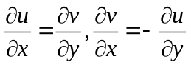，故W仅在直线
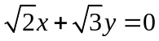和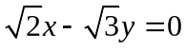…………….. (4分)
上可导，在全平面上均不解析.
四.w= 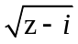是二值函数，题目规定在w(0)=i的条件下，求w(i)之值。实际上是规定在某一分之上去求w(i),为此，我们应先根据题意确定是哪一分支，然后求w(i).
解： w=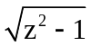=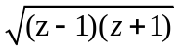
令z-1=r₁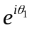 z+1=r₂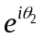,
w=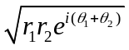=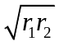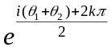 (k=0,1)…………….. (2分)
因此二单值支为：w₁=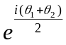
w₂=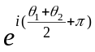………………….. (2分)
如图所示：在z=0处，{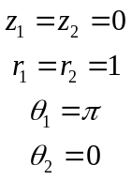……………. (2分)
∴w₁(0)=i
w₂(0)=-i
∴按题意，应选w₁一支来计算w(i)之值：……………. (2分)
∴w(i)在z=i处
r₁=r₂= 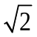 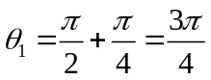 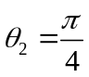
∴w₁(i)= 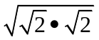 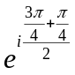=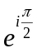=i…………………(2分)
五 解 应用递推公式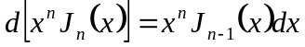及分部积分法可有
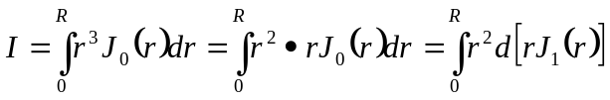 …………….. (2分)
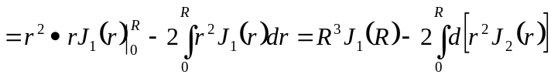
…………….. (2分)
由 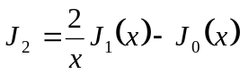得
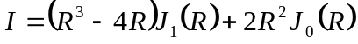…………….. (2分)
六．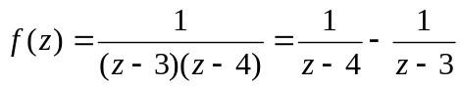在复平面内有两个孤立奇点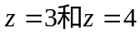,故函数在如图1.50的圆域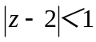、环域1＜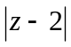＜2和圆外区域＞2内均解析，我们能在这些区域中分别将函数展开为Taylor或Laurent级数。
y
x
0
1
3
4
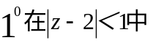
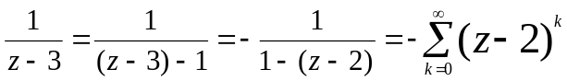 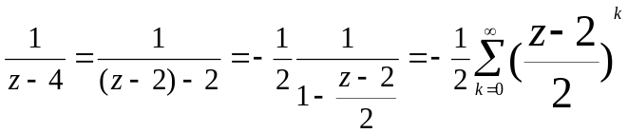………………(2分)
所以 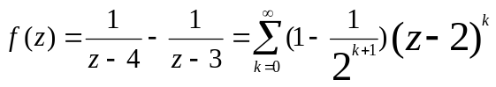……………(2分)

这是一Taylor展开。
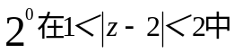
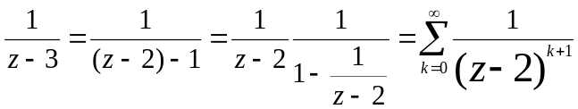=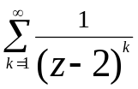
而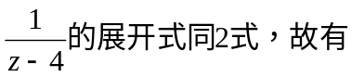
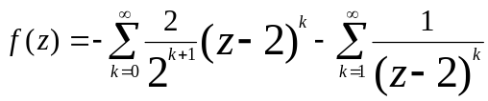………………(2分)
这是一具在正、负幂的Laurent展开。
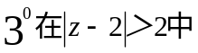
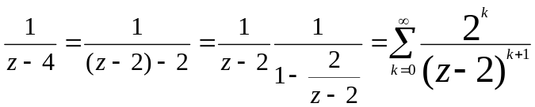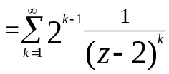
而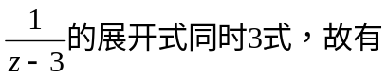
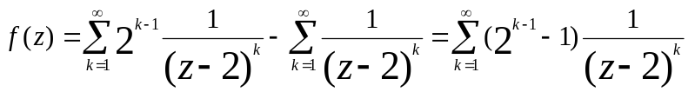………………(2分)

这是一仅具有负幂的Laurent展开。

七.解定解问题解:
对照有界弦的自由振动,此处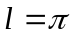,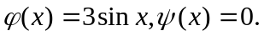于是由公式有 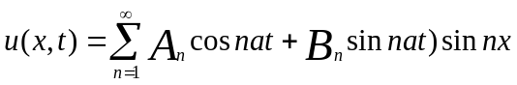……………(2分)
其中
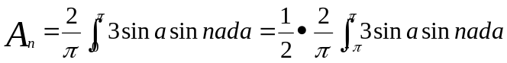 ……………(2分)

故由三角函数的正交性有
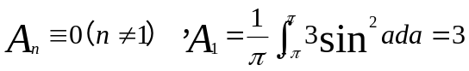 ……………(2分)

而 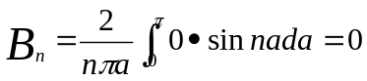 ……………(2分)

故该定解问题的解为
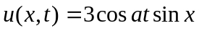 ……………(2分)

实际上在用分离变量法求解定解问题时，若初始条件本身己是Fourier级数的展开式的形式，则大可不必再用系数公式求积分去算系数，这只会自找麻烦。由于Fourier展开的唯一性，对于此种情况，只要将形式解代入初始条件，比较等式两边同一个三角函数的系数，即可立即求得展开系数。如，对于本题，将4式代入3式有
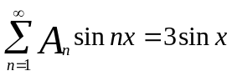
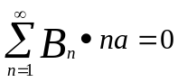
显然，要是5式成立，只能是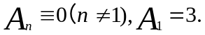而要使6式成立，只能是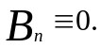

八．用积分变换法解初值问题
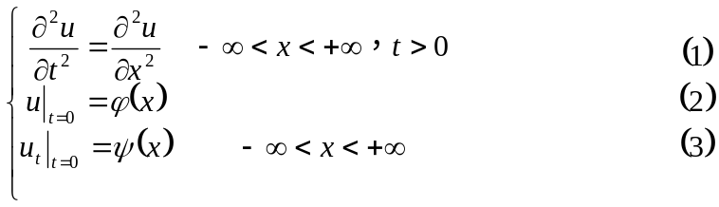解 对(1)~(3)两端关于变量取F-氏变换，得
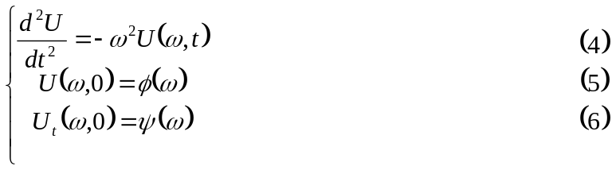
……………………………………………………………………. (2分)
(4)的通解为
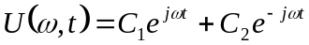 (7)……………………(2分)
令(7)满足(5)，(6).得
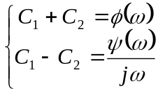 …………………. (2分)
因 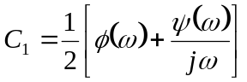 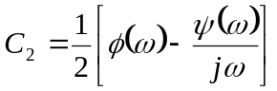
于是 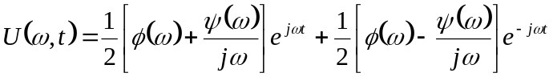 (8)………….. (2分)
(8)两端取F-氏逆变换得（有积分性质，位移性质）
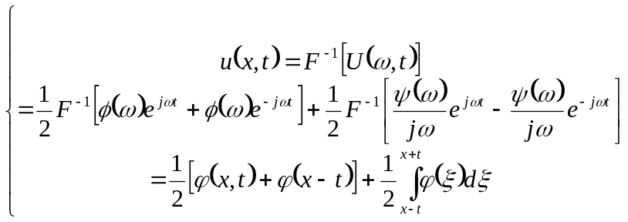…………………(4分)

